«Что такое?!»

«Радость моя» — так великий русский святой Серафим Саровский обращался к каждому человеку, приходившему к нему. И я сейчас об этом же подумал… Вы – моя радость! Но, почему так? Попытаюсь объяснить отмеченное состояние. Известно, что в базовой инфотерапии есть один из принципов, который называется: «Я не понимаю» – «Я понимаю». Там неукоснительно действуют законы логики, и когда человек сам переходит из состояния «Я не понимаю» в состояние «Я понимаю», безусловно, перед ним проявляется некое откровение, он испытывает определенную степень радости или восторга, вплоть до… «Эврика!». Но когда вы становитесь моим читателем или учеником, и этот перевод из незнания в ваше знание, делаю я, вот тогда и становитесь «моей радостью». Похоже на то? Безусловно!

К примеру, радость моя, а не плохо бы сейчас нам вспомнить швейцарского политика Эжена Бореля, который однажды сказал: «Лучшие словари мира стараются определить значение слов именно посредством многих примеров. Это для них единственная возможность избегнуть порочного круга, состоящего в определении слов с помощью слов». И Владимир Маяковский в стихотворении «Что такое хорошо и что такое плохо?» тоже не дал точных определений хорошего да плохого. Он приводил описания аналогичных поступков. Но этому следуют не только в научно-популярных изданиях для начинающих, в надежде на то, что понимание после всяческих примеров придет. Иных способов в процессе познания вообще не существует! Увы…

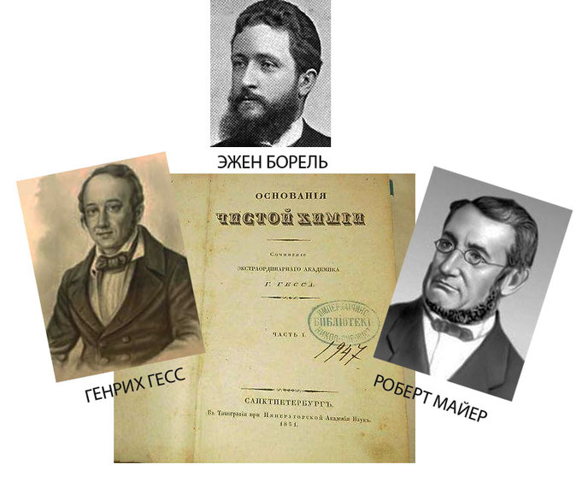
Однако с рубежа данной публикации я хотел бы рассказать вам, как обстоят дела в весьма значимой для нас области изучения микромира, которая впервые обнаружена в виде «береговой линии Вселенной». Кроме того, я могу внести свою лепту в данный кладезь знаний, которыми станете располагать, но безо всяких претензий на научные открытия. Да-да. И не от того, что побоюсь критики ученых мужей со специальным на то образованием. Отнюдь, ибо здесь не один парадокс в удивительных историях обнаруживается. Известно, как технари, инженеры, физики, механики или иные специалисты без врачебного образования начинают претендовать на область медицинских знаний и такой же практики? Сплошь, да рядом! А врачи начинают, вернее сказать, продолжают вникать в область технических знаний да исследований? Не каждый, далеко не каждый на такое способен, но встречаются подобные личности, встречаются. Доктор Темников здесь оказался не одинок. Знакомьтесь… Генрих Гесс, родился 26 июля (7 августа) 1802 г. в Женеве в семье художника, который вскоре переехал в Россию, и от роду в возрасте 48 лет Гесс-младший скончался. Это случилось 30 ноября (12 декабря) 1850 г. Чем он знаменит? После получения высшего медицинского образования, по нашим православным уставам, молодой доктор величался Германом Ивановичем, и получил назначение в Иркутск, где ему предстояло заниматься врачебной практикой.

В Иркутске доктор Гесс начал изучать химический состав и лечебное действие минеральных вод, исследовал свойства каменной соли в залежах Иркутской губернии, а в 1825 году, то бишь в свои 23 года, он защитил диссертацию на степень доктора медицины по теме: «Изучение химического состава и целебного действия минеральных вод России». До работ Д.И. Менделеева, именно врач по образованию, а не химик, издал книгу «Основания чистой химии». Он ее автор. В 1840 г. Гесс открыл закон постоянства тепловых сумм – и это была вершина калориметрических исследований девятнадцатого века! Ученый констатировал: «Если образуется соединение, то количество выделившейся теплоты является постоянным, независимо от того, образуется ли соединение непосредственно, или через промежуточные соединения». Вывод закона Гесса явно опирался на положение, что количество теплоты неизменно. Трудно переоценить значение закона Гесса для химической термодинамики. Прямое измерение количества теплоты (теплового эффекта) при протекании огромного большинства химических реакций составило бы крайне сложную, едва ли выполнимую экспериментальную задачу. Закон Гесса позволяет заменить прямое измерение несравненно более простыми математическими способами.

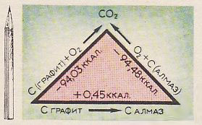
Тепловой эффект превращения графита в алмаз. На опыте его измерить нельзя, но легко подсчитать по закону Гесса. Нужно знать, какое количество теплоты выделяется при окислении одного моля углерода как в виде графита, так и в виде алмаза. Разность между их теплотой горения и равна
теплоте превращения графита в алмаз.

Еще знакомьтесь… Юлиус Роберт фон Майер, родился 25 ноября 1814 г., умер 20 марта 1878 г. По образованию и профессии он тоже врач. Во времена доктора Майера было распространено учение о жизненной силе (витализм), где утверждали, что живой организм действует благодаря наличию в нём особой жизненной энергии. Тем самым физиологические процессы исключались из сферы физических и химических законов, а обусловливались таинственной жизненной силой. Но однажды в 1840 году, доктора Майера поразила светлая венозная кровь у жителей острова Ява. У европейцев она темная. Он научно объяснил это различие: вследствие высокой температуры тропиков, организм аборигенов должен вырабатывать меньше теплоты для покрытия ее потерь, чем при более низкой температуре у жителей в Европе. Поэтому в условиях тропиков артериальная кровь должна меньше раскисляться, чем в условиях европейского климата. Майер своим наблюдением доказал, что организм управляется естественными физико-химическими законами, и прежде всего законом сохранения и превращения энергии. На первый взгляд можно подумать, что наблюдения доктора Майера не имеют никакого отношения к действию… тех же тепловых машин. Однако Майер следовал за А. Л. Лавуазье и П. С. Лапласом, которые пошли по пути не только физических, но и физиологических экспериментов, усовершенствовав ледяной калориметр, измеряя им в 1782 – 1784 гг. количество теплоты, выделяющееся при окислении….
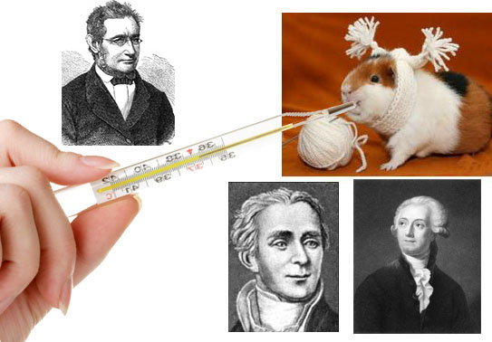
Нет, не химических реактивов в лабораторной пробирке. Нет! А при дыхании и во время поедания пищи у морской свинки! Они знали, что в обоих случаях образуется двуокись углерода. Количества теплоты, отнесенные к единице массы двуокиси углерода, были одного и того же порядка. Даже примерное совпадение значений доказывало, что выделение теплоты животным вызвано окислением пищи в организме животного. «Жизнь - химическое действие», - заключил Лавуазье. По Лавуазье, получалось, что человеческий организм - тепловая машина. А у доктора Майера возникла иная мысль: не изменится ли количество теплоты, выделенной организмом при окислении одного и того же количества пищи, если организм помимо выделения теплоты производит еще работу? Из произведенной организмом работы снова можно получить аналогичную теплоту, не связанную с физиологией, например, вызвав ее механическим трением. Получается, что у работы и теплоты один и тот же источник - окисленная в организме пища, но которая сравнима с механическим движением, превратившимся в тепловое излучение. Тогда и работа, и теплота могут превращаться друг в друга ВСЕГДА и ВЕЗДЕ!

Доктор Майер, переходя от частного случая к общему, исследуя физиологические процессы, делает важнейший для термодинамики вывод и ставит перед собой дальнейшую задачу: «Теплота и движение превращаются друг в друга, но мы не имеем еще права останавливаться на этом. Мы должны узнать, сколько требуется работы для получения определенного количества теплоты, и наоборот. Иными словами, это закон неизменного количественного отношения между движением и теплотой должен быть выражен ЧИСЛОВЫМ ОБРАЗОМ». Данное число - отношение количества работы (выраженной в каких-то единицах) к количеству теплоты (выраженной в каких-то единицах) - называется МЕХАНИЧЕСКИМ ЭКВИВАЛЕНТОМ ТЕПЛОТЫ. Ученый его вычислил в 1842 г. для любого цикла. Это было величайшим научным открытием! Однако сам доктор опытов не проводил. Он воспользовался результатами, которые были выполнены ранее. Получилось так, что вся подготовительная работа была закончена за 20 лет до открытия его закона. По убеждению Майера, эти законы должны знать и понимать, как можно большее число людей, ибо термодинамика необходима не только физикам, химикам и другим представителям науки и технологии, а всеобщие законы термодинамики - это законы сохранения, развития и равновесия.
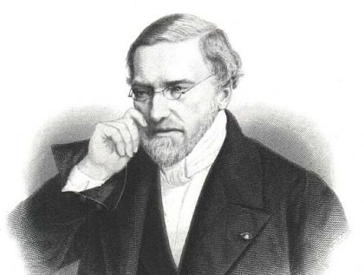
Jean-Victor Poncelet— французский математик, механик и инженер, создатель проективной геометрии,
один из основоположников изучения свойства усталости материалов в материаловедении.
Член Парижской АН (1834), её президент в 1842 г. Член-корреспондент Петербургской АН (1857)

Ну и, что сказать? Доктор Темников тоже пользуется множеством предшествующих накопленных знаний, из разных областей науки и техники, для того, чтобы сделать определенные психотехнологические выводы. Вот и сейчас, обращаясь к следующему элементу «Периодической системы Д.И. Менделеева» АЗОТУ, мы должны сослаться на примеры работы, при которой образуется не только теплота. Но на какие? Будем заимствовать их у французского математика и военного инженера Жан-Виктора Понселье, 1788 – 1867 гг. Он ввел термин «работа» в 1826 г. и написал: «Совершать механическую работу - это значит преодолевать или уничтожать сопротивления, такие, как молекулярные силы, сила пружин, сила тяжести, инерция материи и т. д. Истирать, пилить, шлифовать тело, разделять его на части, поднимать грузы, тянуть повозку по дороге, сжимать пружины - это значит совершать работу, это значит преодолевать в течение некоторого времени сопротивления, непрерывно восстанавливающиеся».

Еще примеры… Совершать работу - это значит преодолевать давление газа, жидкости, кристалла. Сжимать газ, жидкость, кристалл - совершать работу. Преодолевать электродвижущую силу аккумулятора - совершать работу. Заряжать аккумулятор, значит совершать работу. Эти несходные явления - поднятие груза, сжатие газа, передвижение повозки, сжатие пружины, заряжение аккумулятора - все названы одним и тем же словом «работа». Не важно, что это за движение, существенно оно само. Но за внешними различиями надо увидеть общие, существенные для всех случаев черты. Какие? Главное, что работа связана с преодолением сопротивления. Это главное! Не важно, что создает и что преодолевает сопротивление. Сопротивление преодолевается при движении - груз поднимается, поршень в цилиндре с газом перемещается, повозка передвигается, носители электрических зарядов перемещаются в определенном направлении и т. д.

Запомни, радость моя, при движении без преодоления сопротивления, лежа на печи и потягиваясь, нет работы. Это «адиабатика» или по-русски сказать - просто «Емелина лень». Адиабатический процесс в химии - это такое изменение состояний газа, при котором он не отдает и не поглощает извне теплоты. Следовательно, адиабатический процесс характеризуется отсутствием теплообмена газа с окружающей средой. А работа всегда связана не со всяким, а только с упорядоченным, смысловым, программным движением. Весь груз поднимается вверх. Весь поршень перемещается в цилиндре в заданном направлении. Вся повозка передвигается по земле, туда, куда нам надо. При заряжении аккумулятора заряженные частицы одного знака передвигаются в определенном направлении, вращая двигатель или зажигая свет. Все видели эстафету с палочкой? Конечно! Палочка в руках передающего, в момент передачи и в руках принявшего ее - одна и та же палочка. Грубейшая ошибка - мыслить передачу работы наподобие передачи палочки.

Подумайте над тем, что является самым интересным в передаче движения от одного участника к другому? Нет, не так. Всяческая философия здесь отменяется, а следуйте по пути открытых физических явлений и законов. Это то, что оно ни в одном из участников не содержится и существует только в момент передачи. Что это? При эстафете с палочкой из рук в руки передается предмет, передается вещество. Не вещество однозначно здесь передается! Не ве-ще-ство. Что-о-о? Подумайте, пожалуйста… Когда рука нажимает на поршень и сжимает газ в цилиндре, сама рука не передается ведь газу, не попадает в газ. А от руки к газу передается УПОРЯДОЧЕННОЕ ДВИЖЕНИЕ! В любую из термодинамических систем при передаче упорядоченного движения вещество не должно ни поступать со стороны, ни уходить из системы. Термодинамические системы закрыты для перехода вещества! Их так и называют – ЗАКРЫТЫЕ СИСТЕМЫ.

Упорядоченное движение частиц газа накладывается на их хаотическое движение. И для работы всегда нужны два участника: один создает, другой преодолевает сопротивление. Рука нажимает на поршень, вдвигает его в цилиндр и сжимает газ, преодолевая его сопротивление. Но участники могут поменяться ролями. Газ расширяется и преодолевает нажим руки, препятствующий расширению. Так и руку можно при отдаче механизма сломать. Не надо… Что это за участники в этом тандеме, так же не важно. Но необходимо, чтобы их было два! Итак, окончательный вывод: работа - это передача упорядоченного движения от одного участника к другому с преодолением сопротивления. Но на самом деле… три участника, три. И сейчас мы его обнаружим! И тут бы в пору опять вспомнить сказку не про Емелю, а про «Поди туда, не знаю куда и принеси мне то, не знаю, что». Однако представляю вам следующую научно-популярную информацию к размышлению. Вот и посмотрю, в конечном итоге, обнаружите ли вы этого участника или нет?

Сейчас перед вами продемонстрирую опыт Гей-Люссака. Посмотрите на картинку. В стеклянном двенадцатилитровом баллоне А находится воздух, из такого же баллона В воздух выкачан. С и D - чувствительные термометры. После открытия крана Е воздух переходит в баллон В, пока в обоих баллонах не устанавливается одинаковое давление. Все очень просто! Однако при таком переходе температура в баллоне А понижается ровно на столько же, насколько она повышается в баллоне В. Выдающийся французский математик А. Пуанкаре (1854 - 1912) спросил сам себя и самому себе и ответил: «Что такое хороший опыт? Это такой опыт, который нас осведомляет больше, чем об отдельном факте; это такой опыт, который позволяет нам предвидеть, который позволяет нам обобщать». Опыт Гей-Люссака – это очень хороший опыт! Мы знаем, что работа - передача упорядоченного движения, а теплота - передача беспорядочного движения. Но так ли это? Если еще не уверены, обратитесь к другу. Вспомните про гистограммы С.Э. Шноля.
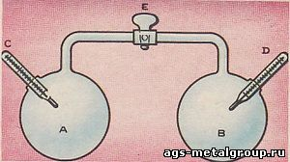
Температура газа в баллоне, куда входил газ, повышалась; температура газа в баллоне, из которого выходил газ, понижалась. Понижение температуры в одном баллоне равнялось ее повышению в другом. После смешения обеих масс газа в двух баллонах, температура расширенного газа была равна первоначальной температуре газа, имевшего меньший объем.

Закон – есть закон! Нет передачи упорядоченного движения через границы системы, нет и работы. В опыте Гей-Люссака нет передачи упорядоченного движения через границы системы, через стенки обоих стеклянных баллонов, и внутри броуновский, молекулярный хаос. Это научный факт. Однако аналогичные движения передаются через вакуум беспорядочными электромагнитными волнами. В этом случае говорят о лучистой теплоте. Шу-у-у-у-м-м-мм! Для передачи беспорядочного движения нет необходимости даже в непосредственном контакте двух тел в виде спаянных баллонов с различными температурами. Тела могут быть разъединены. Значит ли это, что количество работы в данных случаях тоже равно нулю? Бред! Теплота, как и работа, - удобная количественная мера определения передачи движения от одной системы к другой, измеряемая термометром, но движения здесь хаотические, беспорядочные. Но передается теплота только хаотическими движениями молекул или волн, и больше никакими.... В этом разгадка? Получается, что эти движения не хаотические вовсе, а... разумны? Кроме того, источников теплоты может быть один, два, очень много. И они находятся вне границ, то есть вне нашей оболочки. Поэтому беспорядочное (порядочное) движение всегда должно передаваться через оболочку, через границы системы. Программа передается на расстоянии?

Вот по таким законам термодинамики мы согреваемся, лежа на печи, размышляя над тем, быть или не быть? Потеряют ли свою ценность понятия работа и теплота? Ибо только закрытая система - предмет термодинамического изучения. Б-б-б-р-р-рр… Не спите! К тридцатым годам прошлого столетия большинство сведущих ученых так же терзались сомнениями относительно природы теплоты. Для систем, состоящих даже из небольшого числа молекул, деление передачи только на две формы теряло всякий смысл. Изучать подобные системы методами термодинамики никак не можно было. Никто да не скажет, что при адиабатическом сжатии повышение температуры вызвано превращением работы в теплоту. Какой работы?! Такое утверждение было бы полностью лишено смысла. Внутри системы нельзя говорить ни о теплоте, ни о работе. И..?

Далее. Умные головы не могли понять, почему в одних несомненных опытах теплота ведет себя так, как будто бы она свойство системы, а в других, тоже безупречных опытах, таковой не является. Но кто в восемнадцатом и в начале девятнадцатого века мог догадаться, что проведение калориметрических измерений при постоянном (атмосферном) давлении есть то необходимое условие, при котором теплоту можно рассматривать в виде… СВОЙСТВА СИСТЕМЫ? Теплота и работа не числились в таковых. Это общие физические законы, где количество теплоты и количество работы зависели только от путей их перехода между объектами, но не между… какими-то... системами. Кто мог учитывать начальное и конечное состояние этих систем, и каким прибором?! Известная схема называлась термодинамической, а процесс, совершаемый ею, - термодинамическим процессом, посему впервые Дж. К. Максвелл написал: «Мы знаем о теплоте только то, что случается, когда теплота физическим образом переходит от одного тела к другому. Но мы не должны предполагать, что теплота, когда она вошла в систему, существует в ней в виде той же теплоты». И…? Во что превращается этот «тепловой хаос»? Нет, радость моя, в конечном итоге мы не запутаемся. Нет!

Смотря кому, этот «хаос» достается… Здесь ИСТИНА! В любом термодинамическом цикле разность между суммарным количеством теплоты и суммарным количеством работы всегда равна нулю. Банальнейшая формула. Возьмите разумный градусник, возьми-и-и-те! Повышение температуры и есть выражение возрастания внутренней энергии. Есть энергия света - есть и первозданный разум! Внутренняя энергия физического тела или живого организма была обнаружена учеными и так названа, превращаясь в СВОЙСТВО СИСТЕМЫ, но она таковой и была со времен, когда в огне плавился гранит, когда еще не было никаких биологических систем. Однако до открытия этого принципа никто не мог о нем догадаться. После его открытия мог уже всякий, ибо ЧАСТЬ ВНУТРЕННЕЙ ЭНЕРГИИ СИСТЕМЫ несомненно зависела от окружающей среды. С изменением температуры изменяются скорости движения ее молекул, которые двигались ВО ВСЕМ, ВЕЗДЕ и ВСЕГДА! Ну, что, после данных рассуждений нашли третьего участника? Я не уверен… Не нашли. Это не температура. Тогда, радость моя, предлагаю для осмысления еще несколько научных фактов, а потом снова проведу экзаменовку. Посмотрите на картинку, где представлены броуновская «скукотища» и «теснотища». Здесь третий участник явно присутствует:
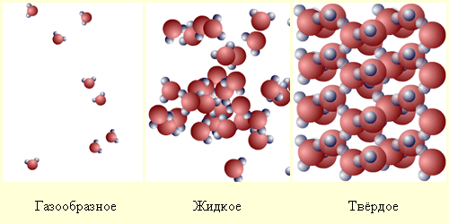
Газы сжимаются легче, чем твердые тела, т.к. в газах молекулы движутся хаотически, слабо взаимодействуя друг с другом, а в твердых телах молекулы тоже колеблются, но около положения равновесия и взаимодействуют друг с другом, образуя кристаллические решетки. В газах молекулы распределены по пространству совершенно хаотично, т.е. газ считается примером бесструктурного образования, хотя по Шнолю никакого хаоса вообще не существует. Ничтожные силы притяжения между молекулами газа (азот здесь не исключение) не в состоянии удержать их вместе, и поэтому газы могут расширяться, заполняя весь предоставленный им объём. Молекулы газов находятся на расстояниях в десятки раз больших, чем их размеры. И получается, что практически весь объем, занятый газом, есть свободный объем. Жидкость все же имеет определенную структуру. В жидкой фазе, наоборот, большая часть объема занята молекулами, так что свободный объем в жидкости много меньше объема, занятого молекулами, но он существует. Таким образом, между молекулами жидкости, расположенными почти вплотную друг к другу, действуют силы притяжения, препятствующие этим молекулам разлететься в разные стороны. Жидкость – это совокупность молекул, почти вплотную прилегающих друг к другу. Тепловое движение позволяет молекуле жидкости время от времени менять своих соседей, перескакивая с одного места на другое. Хаос? Этим объясняется текучесть жидкостей….

Итак, нашли третьего участника? Внимательно смотрите или внимательно еще раз прочитайте! Да, конечно же не нашли, потому что этого участника как бы и нет вовсе, и ученые мужи о нем ничего конкретного не сказывают. Да, здесь он назван «расстоянием между молекулами», свободным объемом. И он то больше, то меньше. А чем-объем-то заполнен? Радость моя, чем-м-мм? Нет, не воздухом, которым дышите. Атмосферное давление тоже, то падает, то повышается и без всякого поршня. Этот участник находится и сейчас рядом с вами, ибо только воздух сжимаем, а свободного места под куполом неба делается еще больше. Вы не знаете, как это место правильно называется? Ну, предположим, я тоже ничего об этом не слышал. Тогда, как дети малые, обратимся за помощью к другу, то бишь заходим в Интернет. Или, как взрослые дяденьки с тетеньками у Булгакова: «Мы к вам профессор, и вот по какому делу»:
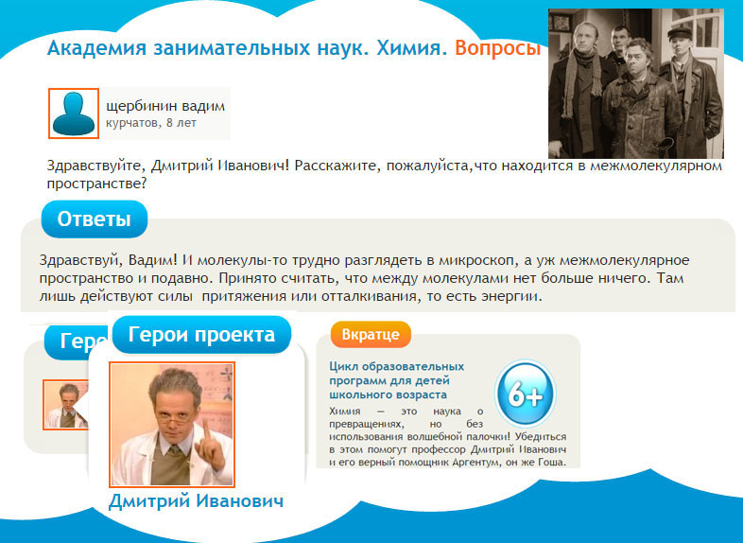
Вот, те-раз! «Принято считать, что между молекулами больше ничего нет»? Между молекулами лишь действуют силы межмолекулярного притяжения или отталкивания… Кто же такое решение принял?! А?! Выдохните, выдохните… Не может же быть вакуум в вашем помещении вместе с кислородом? Углекислый газ, азот может быть. И про «эфир» мне, пожалуйста, никакие сказки не рассказывайте. Ладно, посмотрим, что утверждали корифеи квантовой физики и механики. И…? Вот-те, два-а-а-а! Оказывается, что основным предположением ОТО (общей теории относительности) являются НЕ дифференциальные уравнения, а предположение о существовании ЕДИНОГО ПРОСТРАНСТВА для всех и вся, то есть, существование некоторых… «кривых кратчайшего расстояния». Да-да, третий участник обнаруживается еще и раньше, в научном предположении Леонарда Эйлера о «непрерывности пространства». Так он был назван. Но и более современные изыскания в теоретической физике проявляются, о которых сейчас хочу рассказать, в виде так называемого «ЧИСЛОВОГО ПОЛЯ», причем «до геометрического происхождения», то есть заложенного первозданно между любыми участниками взаимодействий. Получается, что это поле опять существует ВЕЗДЕ и ВСЕГДА. Вот-те, три… А-а-а, как же Шво-о-онде-е-е… то есть, извините, профессор Шноль? Но поскольку существует не один «Интернет-проект», в виде «помощи друга», на который сейчас можно сослаться, и не один «Главный герой», являющийся вдохновителем и организатором всех собственных побед над… Однако сами почитайте, что по поводу нашего третьего участника следующий дяденька-физик разумеет:
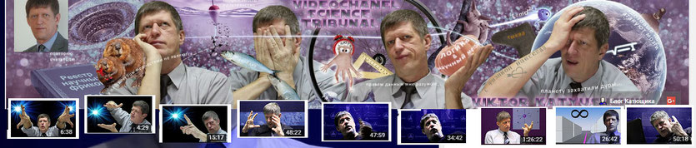

НАУЧНЫЙ ТРИБУНАЛ. Шарлатаны и наука.
Фильм «Геометрия Вселенной».

«Андрей Скляров и его команда выпустили мозгодробительный фильм: «Геометрия Вселенной», особо хочется отметить фразу, озвученную в середине третей минуты (доктором физ.-мат наук) Сергеем Сипаровым: «некоторые структуры имеют догеометрическое происхождение и эти структуры мы наблюдаем в теоретической физике». Даже в вырванном из контекста виде эта фраза является показателем слабоумия в учёной среде. Для любой «геометрии», определяющей является только одна сущность. Эта сущность называется «пространство». Геометрия, это наука о пространственных отношениях. Ничего первичней пространства в природе нет. В этой геометрии, в этом пространстве мы все с вами без исключения находимся. В этой геометрии, в этом пространстве имеют место быть все физические явления, и далее по подчинению: химические, органические, биологические, интеллектуальные и в том числе слабоумные, в рамках которых Сергеем Сипаровым делается вывод о том, что якобы «некоторые структуры имеют догеометрическое происхождение». В части данных утверждений доктор физ.-мат наук Сергей Сипаров является самым настоящим лжеучёным и шарлатаном от науки. В связи с чем остаётся принести соболезнования С.-Петерб. гос. ун-ту. по поводу наличия у них такого сотрудника. Естественно, что если с первых трёх минутах фильма наличествует столько бреда, то говорить об остальном опирающемся на этот бред содержании - нет ни смысла, ни желания. Посмотреть фильм полностью ввиду безмозглости повествования является слишком мозголомной задачей. Да минует и Вас чаша сия.

Лженаука процветает. Группа безграмотных математиков вытесняет научный метод из системы образования. То есть фрики, шарлатаны, безграмотные чуды диктуют политику в современной науке и ради своих мелких интересов (ради кучки несостоятельных теорий) ломают, изводят на нет всё то, что было создано до них, уничтожают накопленные цивилизацией знания. Изводят труды величайших математиков. То есть концепция числового поля, в том виде в котором она практикуется в системе образования – это безграмотность, лженаука, фричество. Безграмотные чуды пишут слабоумную чушь в учебниках, нарушая законы логики и научный метод. И это есть нарушение закона об образовании, ибо законом не предусмотрено тиражирование бреда. Далее. Ну, и, казалось бы, да какая разница из чего состоит это поле? Пусть оно уже из чисел состоит, но дело в том, что эта маленькая безграмотность порождает кучу другой безграмотности и откровенной лженауки. То есть из-за того, что когда-то в процессе образования студенту Сипарову никто не пояснил откуда в математику привнесено числовое поле, у господина Сипарова нарушилась причинно-следственная связь и он не понимает, что первично, а что вторично. Что корова не может произойти от сыра. И теперь в голове уже у доктора физико-математических наук Сипарова генерируется ненаучный бред, которым Сипаров заражает студентов С.- Петербургского гос. Университета. И таких Сипаровых тысячи. В связи с чем остаётся принести соболезнования С.-Петербургскому гос. Университету, и многим другим учебным учреждениям, таким как МГУ, МИФИ, МФТИ и многим, многим другим. Из-за одной маленькой безграмотности с числовым полем мы порождаем полчища безграмотных специалистов и в математике, и в физике.

Есть такой «возрастной метод девочки», когда маленький человечек стесняется естественных вещей. Например, я в туалет не хожу - я пластмассовая. Метод прикольный, но ненаучный. Так откуда взялось числовое поле? Представьте, чтобы математики застеснялись бы сознаться, где они взяли числовое поле. Собрались математики на большой математический симпозиум и решили, а мы никому не скажем где мы взяли числовое поле. Был бы такой подход научным? Определения числового поля разнообразны, отличаются друг от друга. Но предназначены доносить до учащегося одну суть. ЧИСЛОВОЕ ПОЛЕ - поле, элементами которого являются числа. То есть поле состоит из чисел. Числа составляют поле, а поле состоит из чисел. Может ли вообще такое быть? Может ли из чисел что-либо состоять? То есть, если вы один раз уже сознались, определились, что число - это выражение количества, то будьте добры это помнить, поскольку в рамках законов логики никаких других свойств у числа, увы нет. Кроме количества, число вообще ничего не выражает и выражать не может. У числа нет длины. У числа нет объема, ширины, высоты, вкуса цвета и запаха. Число не имеет формы объема и расположено нигде.

Математика стесняется сознаться, где она взяла числовое поле. Увы. Бумаги перемарано много. Но конкретных ответов на эти вопросы нет. На самом деле это самое числовое поле никакое вовсе не числовое, а самое обычное - привлечено, заимствовано из действительного мира. И в действительном мире оно называлось пространство. Самое обычное пространство, которое является не числовым, а размерным и показатели пространства являются величинами (метрами линейными, квадратными и кубическими). Пространство - реальный физический объект. И этот объект действительно есть и имеет реальные физические свойства, например, такое свойство как протяженность. И в рамках этого объекта мы действительно можем что-либо размещать, и повернуть, например, направо, или налево. А поскольку пространство и его модели являются совокупностью величин (метров, квадратных кубических, линейных), то даже произносить словосочетания типа числовое поле – безграмотно. Кроме того, разместить число в пространстве вообще невозможно. Кроме того, поскольку изначально речь идет о модели, то встает вопрос «модель чего»? Модель чего-то конкретного? Или модель неведомой хрени? Те построения, в которых нарушаются законы логики, не могут являться научным продуктом. Есть первый закон логики, который гласит: «Иметь не одно значение, значит не иметь ни одного значения. Если же у слов нет значений, тогда утрачена возможность рассуждать друг с другом, а в действительности и с самим собой, ибо невозможно ничего мыслить если не мыслить что-нибудь одно». Но математики об этом типа не знают (или очень стесняются), а студентам об этом знать вообще не положено. Пусть думают, что поле состоит из чисел, из которых вообще состоять ничего не может. Собственно, все. С вами был Виктор Катющик. Подписывайтесь на видеоканал. Следите за нашими публикациями».
Вот-те-ммн-н-но-о-о-го… Мм…нога-ра-а-а-з-з-з!!! Причем, на страницы «Научного трибунала» десятки тысяч посещений и Виктор Катющик «вИнете» числится, как популярный оппозиционный ученый-физик. Конечно, в стиле подобных обличений ему весьма далеко до Александра Невзорова, не говоря уже про Мистера Фримана. И дикция с какими-то жалостливыми интонациями в концовках, не ахти какая. И заранее написанный текст он перед камерой читает, и «видуха», не как у трибуна-главаря. Однако, когда жареным для авторитетов попахивает, публика с удовольствием содержание заглатывает, не взирая на форму появившихся обличений. Перекосы здесь вполне очевидны и стремление к крепким письменным выражениям доминирует над поиском истины. Да, третий элемент расположен в любом пространстве, причем он находится в нано-мире, где в нанометрах его нынче измеряют. По моделям «неведомой хрени» В. Катющик, наверное, мастер… Он такими «моделями» описывает мыслительную деятельность наших ученых мужей, создавая у зрителей впечатления абсолютного краха в отечественной науке и технике. Ну, прикольно, на второй или на третей минуте, а потом эта «оскорбиловка» становится однообразной до тошноты.

Пространство всегда измеряемо, следовательно, оно информационно. Либо изначально, первозданно, в виде ЧИСЛОВОГО ПОЛЯ, чего по мнению этого дяденьки быть не может, либо оно условно, субъективно, поскольку числа люди выдумали, и он над бессмысленными циферками всласть поиздевался. Нет, радость моя, я не в защиту не пойми какой нумерологии сейчас высказываюсь, поскольку изменение на один порядковый номер приводит нас к новому элементу, именно такая «нумерология» является основополагающей в «Периодической системе Д.И. Менделеева». Не знать о том, где можно обнаружить ЧИСЛОВОЕ ПОЛЕ действительно безграмотно. Когда-то мерили локтями, да лаптями. Смешно. Однако каждая единица измерения в любой иной научной классификации всегда имеет соответствие тому или иному пространству. И несмотря на то, что я математику с детства ненавижу, в основу мироздания положен третий элемент в виде ЧИСЛОВОГО ПОЛЯ, состоящего не из идиотских формул. Там всего девять цифр, и они вписываются в магический квадрат Эйлера. Но почему всего восемь информационных элементов я обнаружил? Радость моя, не забывайте о предшествующих публикациях. Процесс познания таков. Видим человека целиком, затем смотрим в анатомический атлас, потом проникаем в строение органов и клеток. От молекулы ДНК переходим к супрамолекуллярной химии, а затем рассматриваем отдельные элементы, находящиеся в догеометрическом пространстве ЧИСЛОВОГО ПОЛЯ. Слова, слова, слова…. Сегодня мы его обнаружили с помощью способа, о котором нам поведал не принц Гамлет-Датский, а Эжен Борель с Владимиром Маяковским. Я вам приводил, как плохие, так и хорошие примеры, и если вы познали очередную истину – вы моя радость!

(продолжение следует)

9 июля 2016 г.

